川北医学院科研创新服务平台账号注册方式
1、校园网内登录川北医学院科研创新服务平台点击注册（网址：https://kjc.nsmc.edu.cn/userAction!to_login.action）

2、在弹出对话框中输入工号或者手机号码检查账号是否已经存在。
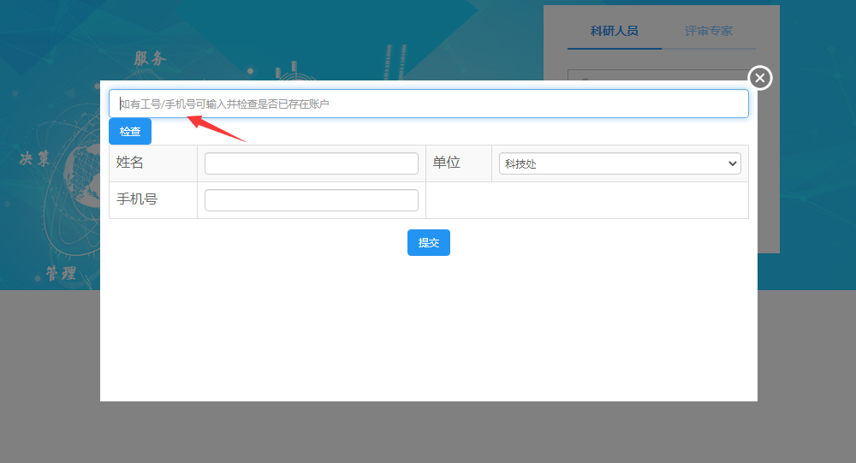
3、如已经存在账号，请联系管理员（屈磊，电话：15928971459）进行密码找回。否则请录入姓名，单位，手机号后等待审核。

